«НАЦИОНАЛЬНЫЙ ИССЛЕДОВАТЕЛЬСКИЙ УНИВЕРСИТЕТ ИТМО»

Факультет программной инженерии и компьютерной техники  
Направление подготовки 09.03.04 Программная инженерия  
Дисциплина «Вычислительная математика»

Отчет

По лабораторной работе №4

Вариант 4

Студент:

*Ильин Н. С.*

*Р3210*

Преподаватель:

*Наумова Н. А.*

Санкт-Петербург, 2025 г.

**Оглавление**

**Цель работы**: 3

**1 Вычислительная реализация задачи:** 3

**2. Программная реализация** 5

**Блок схемы** 5

**Листинг программы** 9

**Примеры и результаты работы программы** 11

**Выводы**: 13

# **Цель работы**:

Найти функцию, являющуюся наилучшим приближением заданной табличной функции по методу наименьших квадратов.

# **1 Вычислительная реализация задачи:**

Линейная аппроксимация:

y = $\frac{15x}{x^{4}+4}$ **;** n = 11 ; x $∈$ [-4; 0] ; h = 0.4

|  |  |  |  |  |  |  |  |  |  |  |  |
| --- | --- | --- | --- | --- | --- | --- | --- | --- | --- | --- | --- |
| i | 1 | 2 | 3 | 4 | 5 | 6 | 7 | 8 | 9 | 10 | 11 |
| xi | 0 | 0.4 | 0.8 | 1.2 | 1.6 | 2.0 | 2.4 | 2.8 | 3.2 | 3.6 | 4.0 |
| yi | 0 | 1.490 | 2.721 | 2.964 | 2.274 | 1.500 | 0.968 | 0.642 | 0.441 | 0.314 | 0.231 |

φ(x) = a + bx

Вычисляем суммы: sx = 22, sxx = 61.6, sy = 13,55 sxy = 20,55

$$\left\{\begin{aligned}n*a+sx*b=sy \\ sx*a+sxx*b=sxy\end{aligned}\right. \left\{\begin{aligned}11*a+22*b=13,55 \\ 22*a+61.6*b=20,55\end{aligned}\right.$$

$$\left\{\begin{aligned}a=1.976 \\ b =-0.372\end{aligned}\right.$$

φ(x) = $1.976-0.372*x$

|  |  |  |  |  |  |  |  |  |  |  |  |
| --- | --- | --- | --- | --- | --- | --- | --- | --- | --- | --- | --- |
| i | 1 | 2 | 3 | 4 | 5 | 6 | 7 | 8 | 9 | 10 | 11 |
| xi | 0 | 0.4 | 0.8 | 1.2 | 1.6 | 2.0 | 2.4 | 2.8 | 3.2 | 3.6 | 4.0 |
| yi | 0 | 1,49 | 2,721 | 2,964 | 2,274 | 1,5 | 0,968 | 0,642 | 0,441 | 0,314 | 0,231 |
| φ(xi) | 1,976 | 1,827 | 1,678 | 1,530 | 1,381 | 1,232 | 1,083 | 0,934 | 0,786 | 0,637 | 0,488 |
| (φ(xi)- yi)^2 | 3,905 | 0,114 | 1,087 | 2,058 | 0,798 | 0,072 | 0,013 | 0,085 | 0,119 | 0,104 | 0,066 |

**σ = $\sqrt{\frac{\sum{{(φ (xi)- yi)}^{2}}}{n}}$ = 0,875**

Квадратичная аппроксимация:

y = $\frac{15x}{x^{4}+4}$ **;** n = 11 ; x $∈$ [-4; 0] ; h = 0.4

|  |  |  |  |  |  |  |  |  |  |  |  |
| --- | --- | --- | --- | --- | --- | --- | --- | --- | --- | --- | --- |
| i | 1 | 2 | 3 | 4 | 5 | 6 | 7 | 8 | 9 | 10 | 11 |
| xi | 0 | 0.4 | 0.8 | 1.2 | 1.6 | 2.0 | 2.4 | 2.8 | 3.2 | 3.6 | 4.0 |
| yi | 0 | 1.490 | 2.721 | 2.964 | 2.274 | 1.500 | 0.968 | 0.642 | 0.441 | 0.314 | 0.231 |

φ(x) = a + bx + cx2

Вычисляем суммы:

sx = 22, sxx = 61.6, sxxx = 193,6; sxxxx = 648,5248; sy = 13,55; sxy = 20,55; sxxy = 40,96

$$\left\{\begin{aligned}n*a+sx*b+sxx*c=sy \\ sx*a+sxx*b+sxxx*c=sxy \\ sxx*a+sxxx*b+sxxxx*c=sxxy\end{aligned}\right.$$

$$\left\{\begin{aligned}11*a+22*b+61.6*c=13,55 \\ 22*a+61.6*b+193,6*c=20,55 \\ 61.6*a+193,6*b+648.52*c=40,96\end{aligned}\right.$$

$$\left\{\begin{aligned}a=1.017 \\ b=1.227 \\ c=-0.4\end{aligned}\right.$$

φ(x) $=1.017+1.227x-0.4x^{2}$

|  |  |  |  |  |  |  |  |  |  |  |  |
| --- | --- | --- | --- | --- | --- | --- | --- | --- | --- | --- | --- |
| i | 1 | 2 | 3 | 4 | 5 | 6 | 7 | 8 | 9 | 10 | 11 |
| xi | 0 | 0.4 | 0.8 | 1.2 | 1.6 | 2.0 | 2.4 | 2.8 | 3.2 | 3.6 | 4.0 |
| yi | 0 | 1.490 | 2.721 | 2.964 | 2.274 | 1.500 | 0.968 | 0.642 | 0.441 | 0.314 | 0.231 |
| φ(xi) | 1,017 | 1,444 | 1,743 | 1,913 | 1,956 | 1,871 | 1,658 | 1,317 | 0,847 | 0,250 | -0,475 |
| (φ(xi)- yi)^2 | 1,034 | 0,002 | 0,957 | 1,104 | 0,101 | 0,138 | 0,476 | 0,455 | 0,165 | 0,004 | 0,498 |

**σ = $\sqrt{\frac{\sum{{(φ (xi)- yi)}^{2}}}{n}}$ = 0,67**

0,67 < 0,875 у квадратичной аппроксимации среднеквадратичное отклонение меньше, поэтому это приближение лучше.

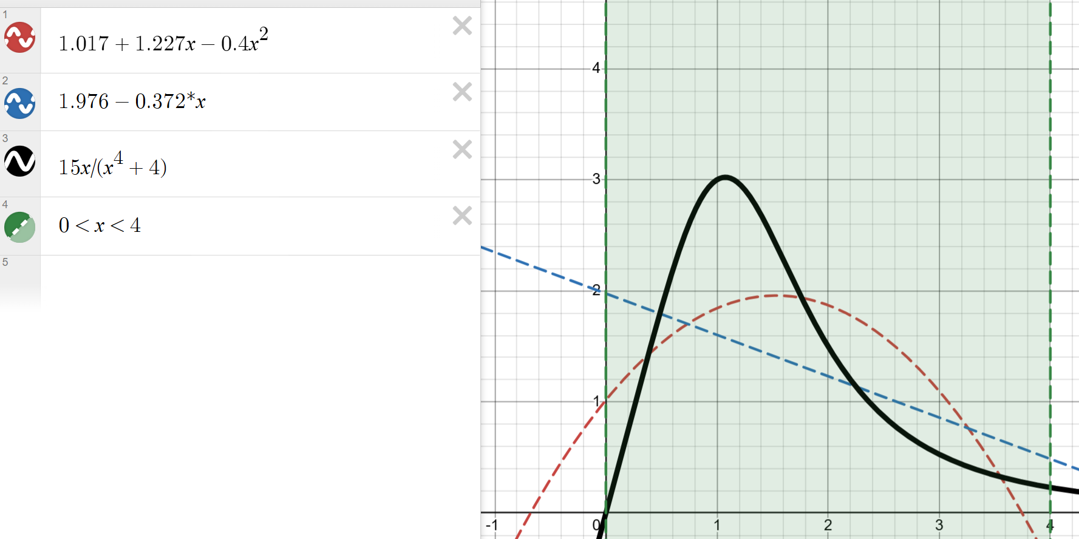

# **2. Программная реализация**

# **Блок схемы**

МНК

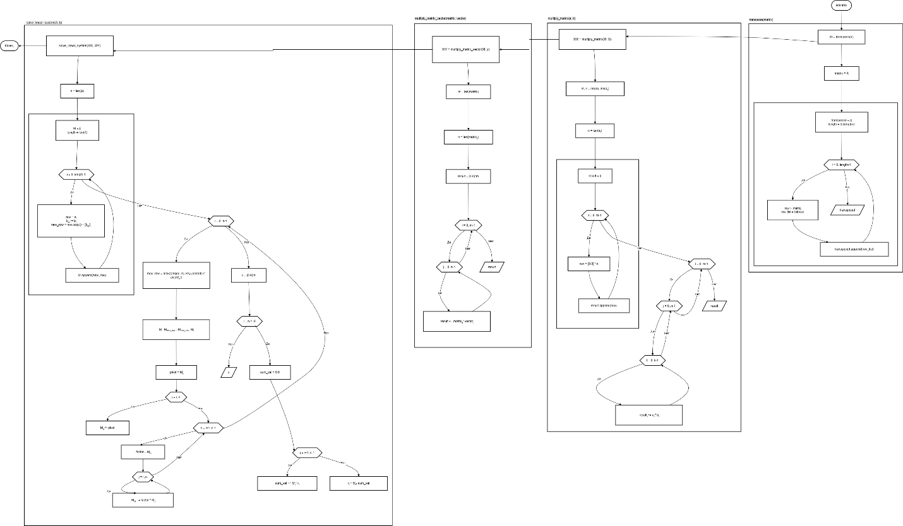

Линейная фукнция

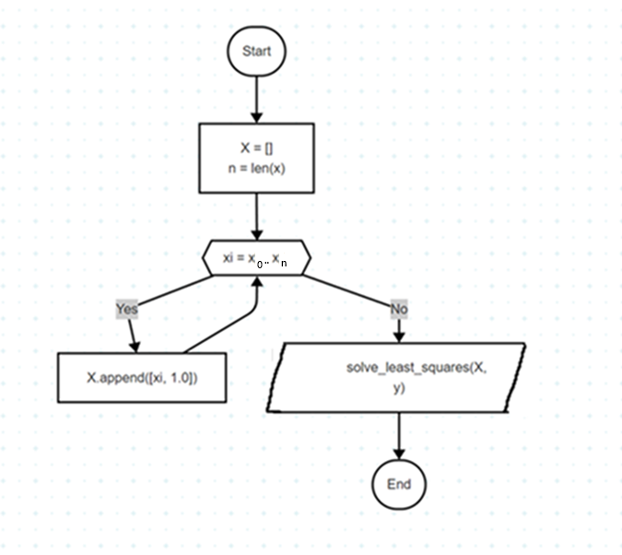

Полиномиальная функция 2-й степени

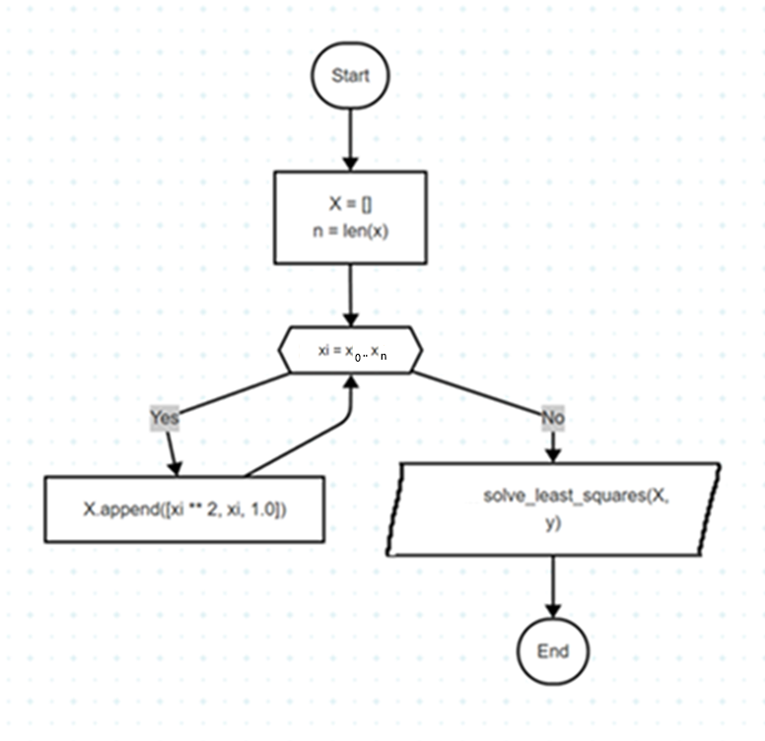

Полиномиальная функция 3-й степени

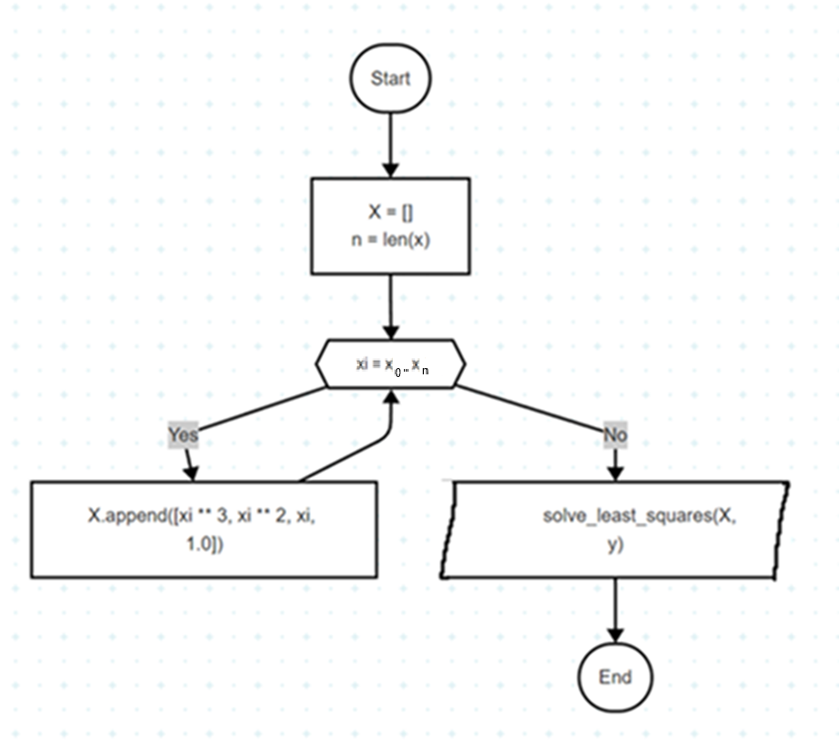

Экспоненциальная функция: y = a * exp(b*x)

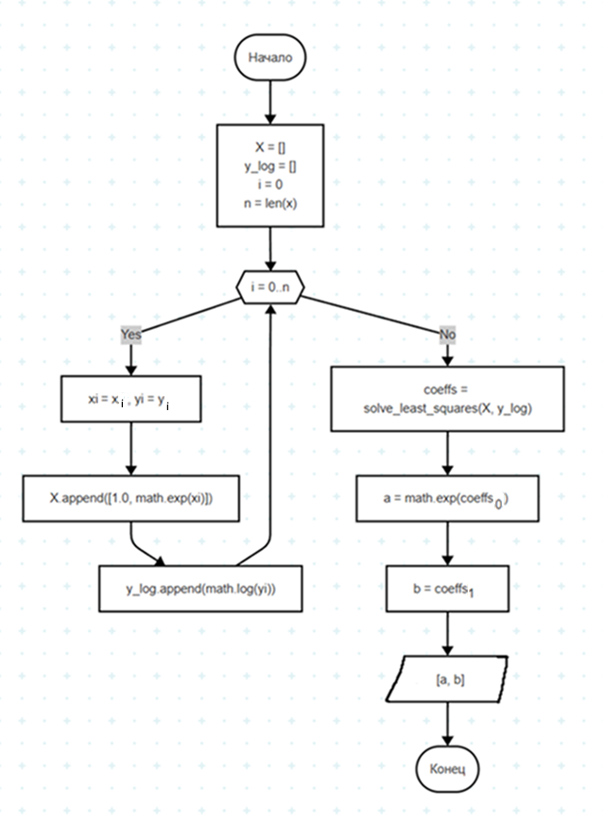

Логарифмическая функция

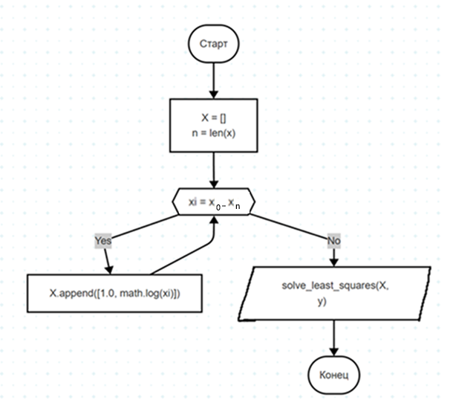

Степенная функция

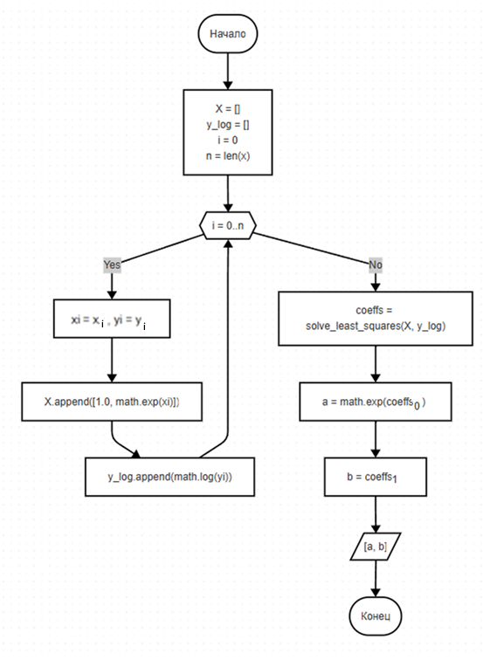

# **Листинг программы**

|  |
| --- |
| import math  def calculate_mse(errors):  """Расчет среднеквадратичного отклонения"""  return sum(e * e for e in errors) / len(errors)  def calculate_pearson_correlation(x, y, coeffs=None):  """Расчет коэффициента корреляции Пирсона"""  mean_x = sum(x) / len(x)  mean_y = sum(y) / len(y)  numerator = 0.0  denominator_x = 0.0  denominator_y = 0.0  for xi, yi in zip(x, y):  numerator += (xi - mean_x) * (yi - mean_y)  denominator_x += (xi - mean_x) ** 2  denominator_y += (yi - mean_y) ** 2  return numerator / math.sqrt(denominator_x * denominator_y)  def fit_linear(x, y):  """Линейная функция: y = a*x + b"""  X = [[xi, 1.0] for xi in x]  return solve_least_squares(X, y)  def fit_quadratic(x, y):  """Полиномиальная функция 2-й степени: y = a*x^2 + b*x + c"""  X = [[xi ** 2, xi, 1.0] for xi in x]  return solve_least_squares(X, y)  def fit_cubic(x, y):  """Полиномиальная функция 3-й степени: y = a*x^3 + b*x^2 + c*x + d"""  X = [[xi ** 3, xi ** 2, xi, 1.0] for xi in x]  return solve_least_squares(X, y)  def fit_exponential(x, y):  """Экспоненциальная функция: y = a * exp(b*x)"""  X = [[1.0, math.exp(xi)] for xi in x]  y_log = [math.log(yi) for yi in y]  coeffs = solve_least_squares(X, y_log)  a = math.exp(coeffs[0])  b = coeffs[1]  return [a, b]  def fit_logarithmic(x, y):  """Логарифмическая функция: y = a + b*ln(x)"""  X = [[1.0, math.log(xi)] for xi in x]  return solve_least_squares(X, y)  def fit_power(x, y):  """Степенная функция: y = a * x^b"""  X = [[1.0, math.log(xi)] for xi in x]  y_log = [math.log(yi) for yi in y]  coeffs = solve_least_squares(X, y_log)  a = math.exp(coeffs[0])  b = coeffs[1]  return [a, b]  def solve_least_squares(X, y):  """Решение системы уравнений методом наименьших квадратов"""  Xt = transpose(X)  XtX = multiply_matrix(Xt, X)  XtY = multiply_matrix_vector(Xt, y)  return solve_linear_system(XtX, XtY)  def transpose(matrix):  """Транспонирование матрицы"""  return [list(row) for row in zip(*matrix)]  def multiply_matrix(a, b):  """Умножение двух матриц"""  m, k = len(a), len(a[0])  n = len(b[0])  result = [[0.0] * n for _ in range(m)]  for i in range(m):  for j in range(n):  for l in range(k):  result[i][j] += a[i][l] * b[l][j]  return result  def multiply_matrix_vector(matrix, vector):  """Умножение матрицы на вектор"""  m = len(matrix)  n = len(matrix[0])  result = [0.0] * m  for i in range(m):  for j in range(n):  result[i] += matrix[i][j] * vector[j]  return result  def solve_linear_system(A, b):  """Решение системы линейных уравнений Ax = b методом Гаусса с выбором главного элемента"""  n = len(A)  M = [row[:] + [b_i] for row, b_i in zip(A, b)]  # Прямой ход  for i in range(n):  max_row = max(range(i, n), key=lambda r: abs(M[r][i]))  M[i], M[max_row] = M[max_row], M[i]  pivot = M[i][i]  for j in range(i, n + 1):  M[i][j] /= pivot  for k in range(i + 1, n):  factor = M[k][i]  for j in range(i, n + 1):  M[k][j] -= factor * M[i][j]  # Обратный ход  x = [0.0] * n  for i in range(n - 1, -1, -1):  x[i] = M[i][n] - sum(M[i][j] * x[j] for j in range(i + 1, n))  return x |

## **Примеры и результаты работы программы**

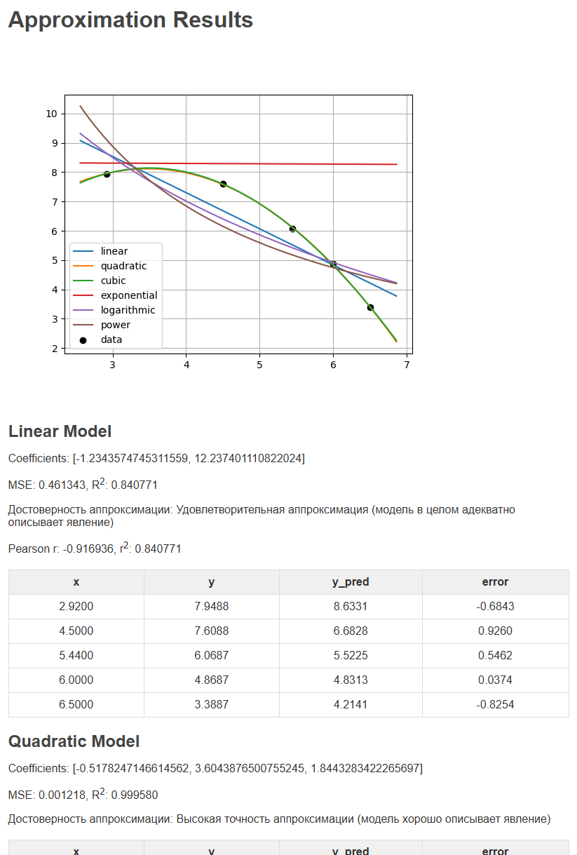

Github: <https://github.com/MrTheFall/computational_math/tree/main/lab4>

# **Выводы**:

В рамках лабораторной работы были исследованы численные методы интегрирования с использованием языка Python. В процессе работы были изучены различные подходы к вычислению определенных интегралов, включая методы прямоугольников (левых, правых и средних), метод трапеций, метод Ньютона-Котеса и метод Симпсона.

Была разработана программа, которая позволяет выбрать одну из предложенных функций, задать пределы интегрирования, точность и начальное значение числа разбиений интервала. После реализации всех рассмотренных методов вычисления интегралов было установлено, что метод Симпсона является наиболее точным и быстрым.

В ходе выполнения работы были проведены расчеты интегралов различными методами, а также выполнено сравнение полученных результатов с точными значениями интегралов.

Кроме того, была решена дополнительная задача, связанная с исследованием сходимости несобственных интегралов второго рода и их вычислением с использованием рассмотренных численных методов в случаях, когда подынтегральная функция имеет бесконечный разрыв в точке a, точке b или на отрезке интегрирования.